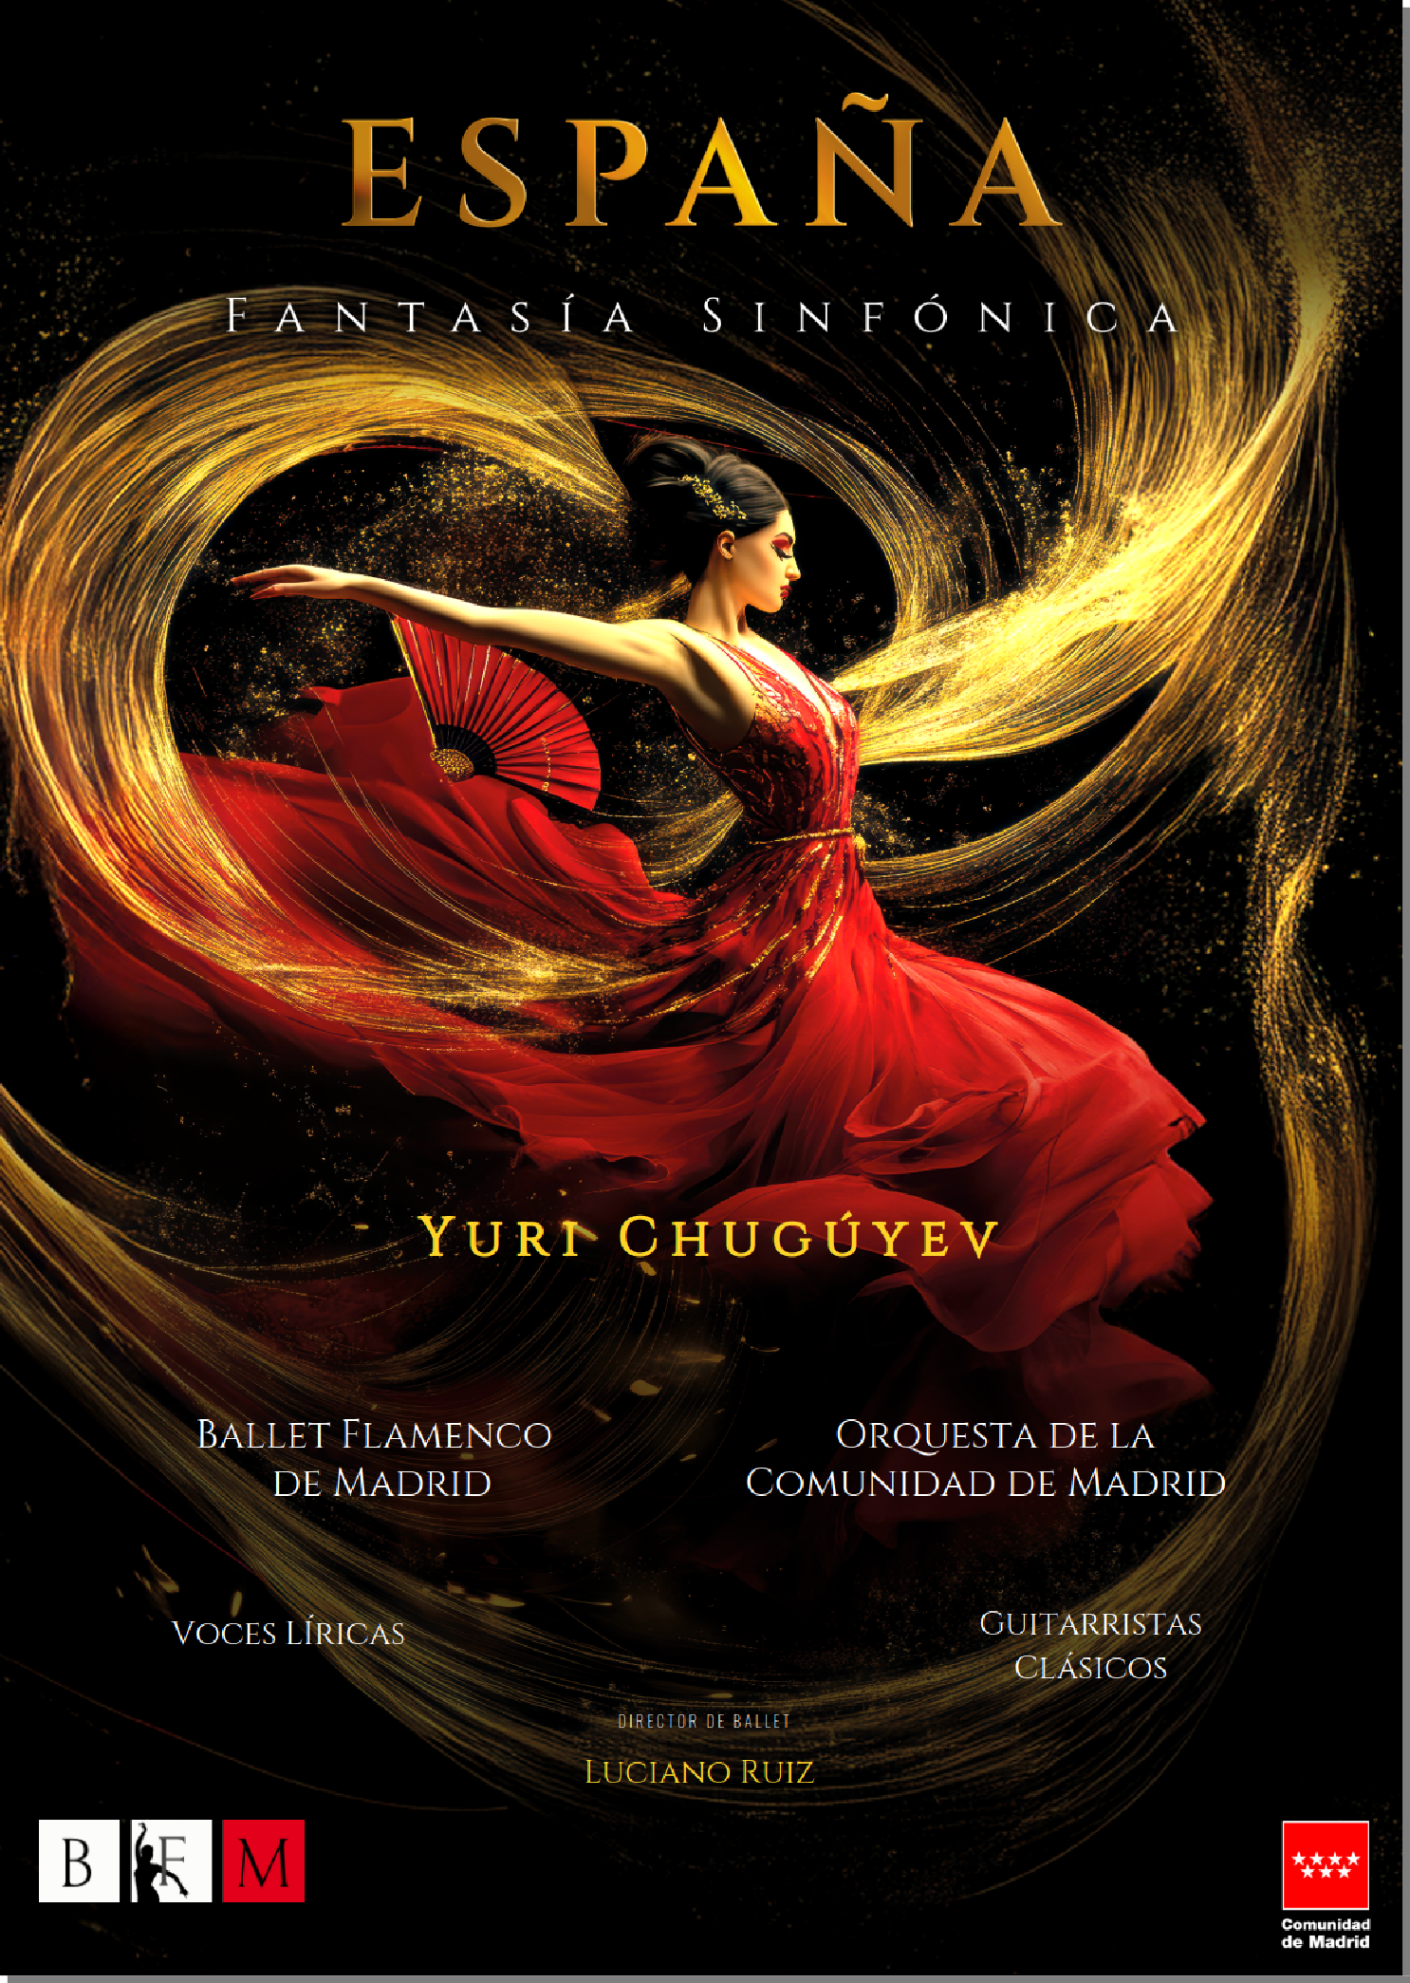

# INTRODUCCIÓN

***ESPAÑA FANTASÍA SINFÓNICA*** es una creación del Maestro Yuri Chuguyev

El maestro Chugúyev, español de origen ruso, como a él mismo le gusta definirse, llegó a Málaga hace ya más de 30 años para incorporarse como músico a la Orquesta Filarmónica de Málaga, donde ha permanecido todos estos años.

Pero el Maestro Chugúyez, es igualmente un prolífico y talentoso compositor y director de orquesta. Ha conseguido premios internacionales importantes, tales como el ***Premio Malher a la Música***. Su composición está dotada de una gran fuerza y rinde homenaje a nuestro país, por el que siente admiración y cariño.

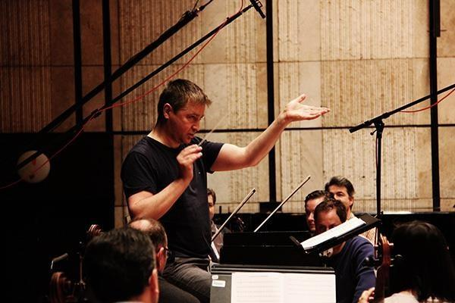

Entre sus obras mencionamos:

* ***Picasso Cuadros Sinfónicos****,* grabada con la Orquesta Filarmónica de la Radio y Televisión Eslovaca, bajo la dirección del Maestro Chugúyev y estrenada en un concierto por la Paz bajo la dirección del Maestro Alexander Rahbari.
* ***Fantasías Sinfónicas: Gambito de Cáucaso***
* ***Pueblo Andalú y Gaudir de Gaudí.*** Grabadas con la Orquesta Sinfónica de Bratislava.
* ***Ecumenicón****.* Creada por recomendación de la Santa Sede.
* ***Sacro-Tecno***
* ***Sierra Morena.***
* ***Sevilla de los Reyes.***
* ***Almería, Fantasía Sinfónica.*** Estudio 2 de la Radio Nacional Eslovaca de Bratislava.
* ***Córdoba la Piconera.***
* ***Cuatro Canciones de García Lorca.***
* ***Suite Málaga.*** Grabada con la Orquesta Sinfónica de Bratislava y estrenada con la Orquesta Filarmónica de Málaga en el auditorio Edgar Neville de la Diputación Provincial de Málaga).
* ***España, Fantasía Sinfónica.*** Es su última creación.

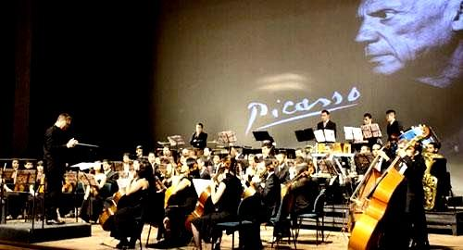

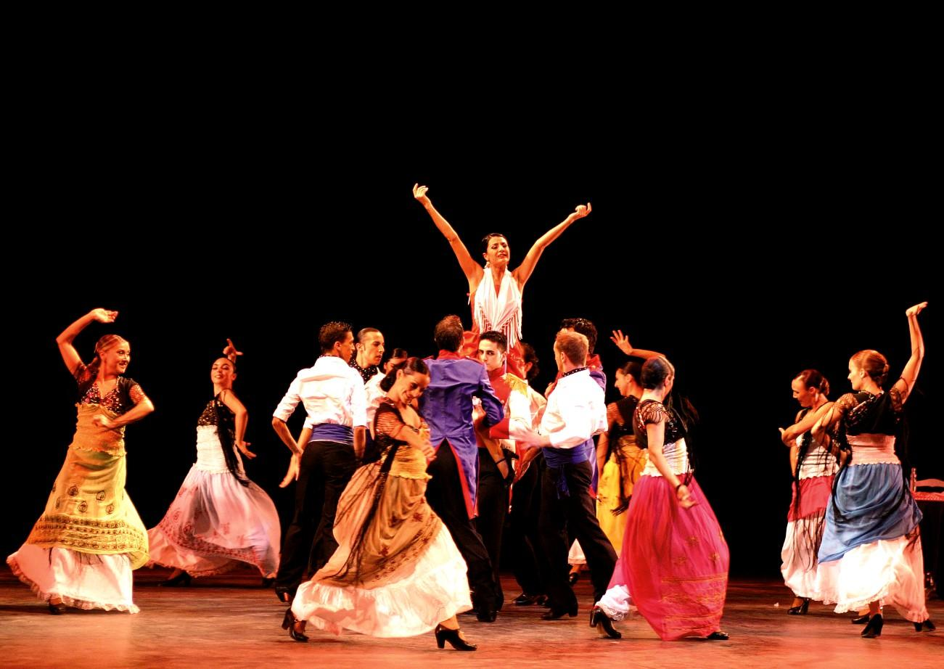

# SINOPSIS DEL PROYECTO

***ESPAÑA, FANTASÍA SINFÓNICA*** es un espectáculo que se desarrolla en 2 actos de 45 minutos de duración cada acto, con un formato de Danza, Música y Canto (5 canciones de Garcia Lorca).

Se trata de un evento totalmente novedoso, no representado anteriormente, al que se incorpora la dirección de una Joven Orquesta y de talentosos coreógrafos, con el objetivo de fomentar la colaboración entre coreógrafos y compositores contemporáneos.

Este espectáculo ofrece una combinación única de los mejores ejemplos de la música clásica y de la riqueza visual de la danza española, enriquecida con todos los elementos del **Ballet Flamenco de Madrid,** que cuenta con más de 24 años de experiencia y excelencia, además de numerosos premios y giras internacionales. También se incluye el canto español y la apasionada guitarra flamenca, creando una experiencia completa que refleja la diversidad y belleza del arte español.

## **LA MÚSICA ES LA MEJOR EMBAJADORA DE ESPAÑA**

Así como París tiene su Moulin Rouge, Cuba su Tropicana, EE.UU. sus musicales, etc. nosotros ofrecemos un espectáculo musical y de danza que incorpora lo mejor de nuestro saber hacer**.** Por otro lado, tenemos amigos influyentes en el mundo del espectáculo en Arabia Saudita, China y Japón, donde podríamos llegar a acuerdos para representar este espectáculo, como promoción turística de nuestra Comunidad Autónoma.

La música ha sido, a lo largo de la historia uno de los vehículos más poderosos para transmitir la esencia cultural de un país. En el caso de España, su música, rica y variada, ha sido la mejor embajadora de su alma y tradición. Desde las profundas raíces del flamenco, que evoca las pasiones más intensas, hasta la majestuosidad de la música sinfónica, España ha sabido llegar al corazón del mundo. Compositores como Joaquín Rodrigo, Manuel de Falla y Joaquín Turina han elevado la música sinfónica a un nivel que no solo emociona, sino que refleja la riqueza histórica y cultural de nuestro país. La danza española añade un componente visual que refuerza este poderoso lenguaje artístico.

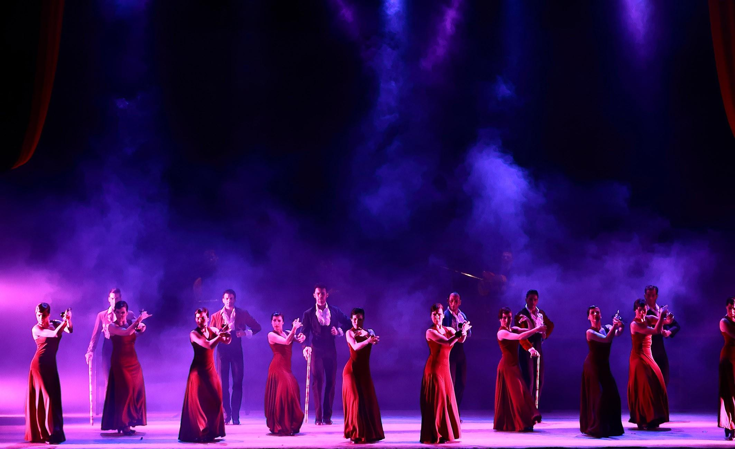

## **PERO ES TAMBIÉN Y, SOBRE TODO, UN ESPECTÁCULO IMPACTANTE POR SU FUERZA VISUAL**

Es un espectáculo de grandes dimensiones. Se incorporan más de 100 artistas, entre bailarines, músicos, técnicos y coreógrafos. Tiene a su vez una **gran fuerza visual,** porque la danza y la música van acompañadas de una luminotécnica especial y proyección en pantallas grandes de una completa selección de lo mejor de nuestra cultura y de los monumentos de Madrid, realizada a través Inteligencia Artificial, con el fin de contribuir a la promoción turística y cultural. Visualicen por favor el siguiente video:

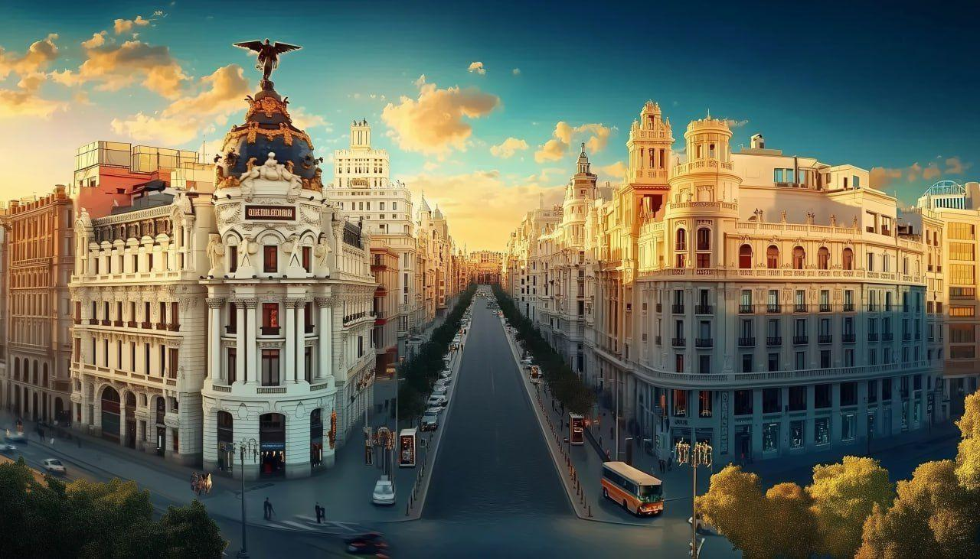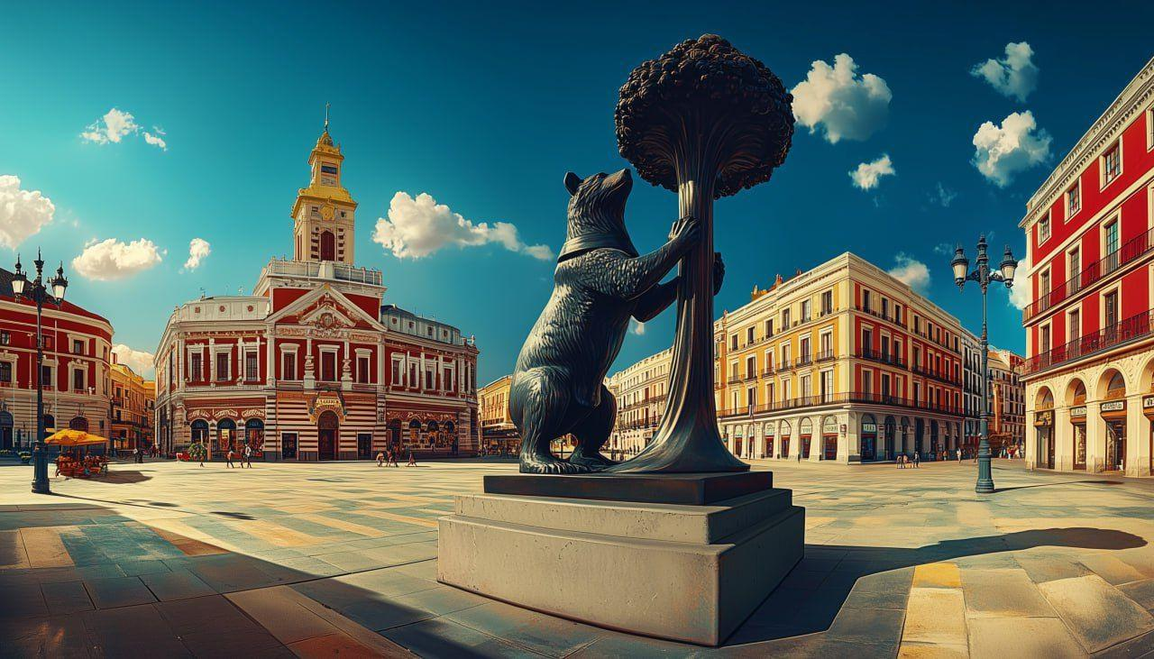

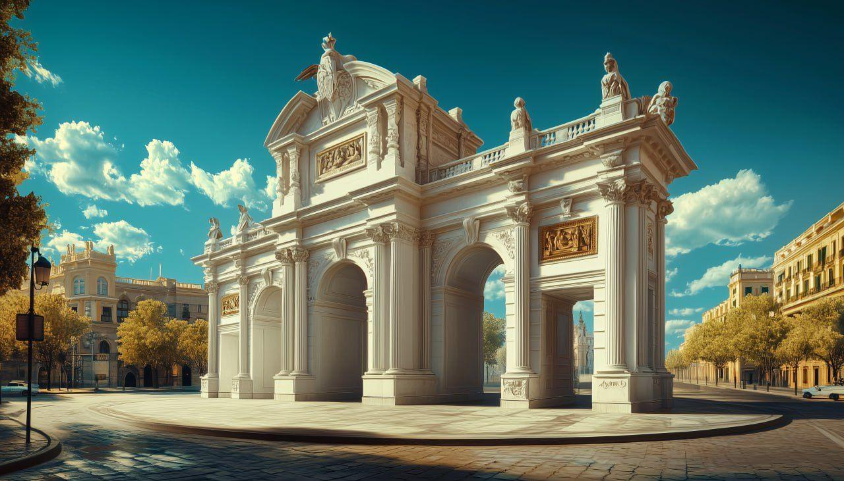

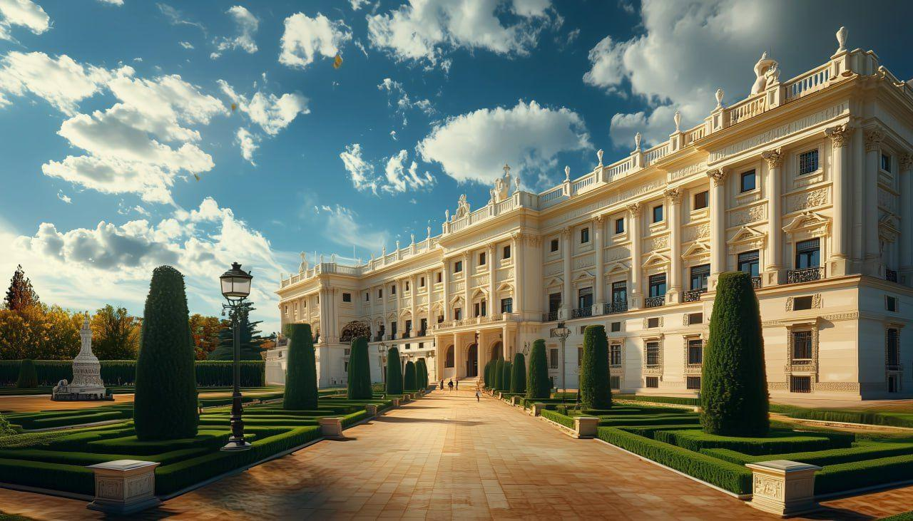

Les invitamos a explorar la obra del maestro Yuri Chugúyev en su página Web:

[**http://www.yuri-chuguyev.com**](http://www.yuri-chuguyev.com/)

Pueden disfrutar de un fragmento de ***"España, Fantasía Sinfónica"*** en el siguiente enlace:

<https://www.youtube.com/watch?v=7IyCn7WDowo>

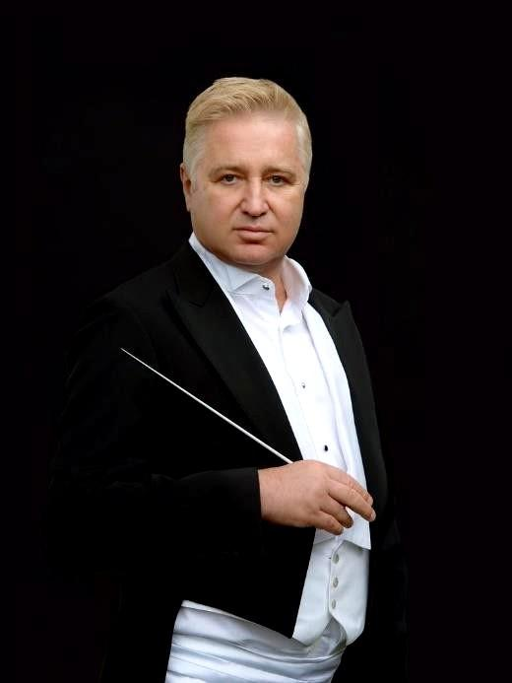

Les remitimos a la Web del BALLET FLAMENCO DE MADRID <https://www.balletflamencodemadrid.com/>

Y finalmente, aquí tienen los spots del espectáculo:

[España – Fantasía Sinfónica - YouTube](https://www.youtube.com/watch?v=ACMrvn64hQg)